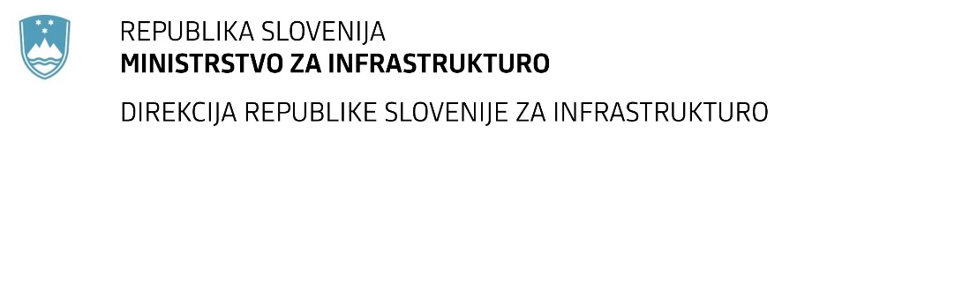

Številka: | 43001-306/2022-01 |  | oznaka naročila: | D-173/22 G
Datum: | 16.08.2022 |  | MFERAC: | 2431-22-001113/0

SPREMEMBA RAZPISNE DOKUMENTACIJE
za oddajo javnega naročila

Gradbena dela za prestavitev UNP, totema, izveska in zastav na BS Petrol Trebnje

Obvestilo o spremembi razpisne dokumentacije je objavljeno na "Portalu javnih naročil" in na naročnikovi spletni strani. K obvestilu o spremembi je na naročnikovi spletni strani priložen čistopis spremenjenega dokumenta.

Obrazložitev sprememb:
Naročnik objavlja dodatno dokumentacijo:

- Nacrt elektroinstalacij - BS Trebnje.pdf

- Posebni pogoji pogodbe.pdf
- Splošni pogoji pogodbe.pdf

Spremembe so sestavni del razpisne dokumentacije in jih je potrebno upoštevati pri pripravi ponudbe.

